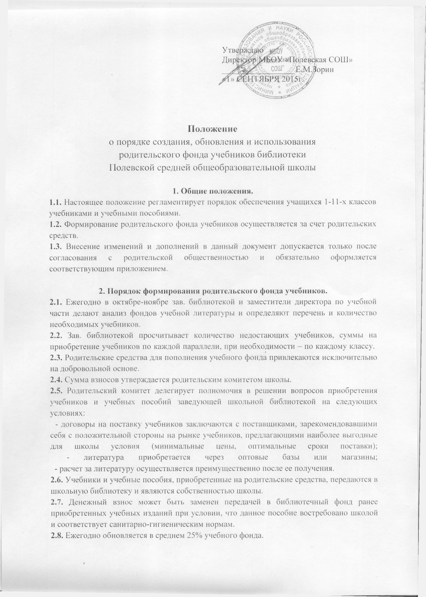
3. Использование родительского фонда учебников.
3.1. Учебниками, приобретенными за счет добровольных родительских взносов, имеют право пользоваться те учащиеся, чьи родители обеспечивают приобретение этих учебников.
Другие учащиеся получают оставшуюся учебную литературу в следующей очередности:
- учащиеся, чьи родители нерегулярно сдают денежные средства на учебники;
- учащиеся, чьи родители не сдают денежные средства на учебники.
3.2. Заведующий библиотекой выдает учебную литературу персонально каждому учащемуся 5-11-х классов по ведомости, в которой ученик расписывается за получение учебников. В 1-4-х классах учебники получают родители.
3.3. Если учебник утерян или испорчен, родители (законные представители) сдают в библиотеку точно такой же, изданный не ранее утерянного учебника.
3.4. В случае перехода учащегося в течение учебного года в другое образовательное учреждение часть учебников из комплекта, которым пользовался учащийся, может быть передана родителям в качестве компенсации за внесенные денежные средства (условно сумма делится на 4 части – по количеству четвертей) и должна быть списана из библиотечного фонда. Отбор учебников осуществляет библиотека.
4. Права и обязанности участников реализации Положения.
4.1. Совет школы:
- ежегодно рекомендует родителям размер взноса денежных средств по параллелям классов, исходя из анализа состояния фондов и потребности в учебниках;
- устанавливает сроки сбора денежных средств (обычно февраль – май текущего учебного года);
- принимает изменения и дополнения в настоящее Положение.
4.2. Директор школы:
- координирует деятельность Совета школы, педагогического, родительского и ученического коллективов по формированию, сохранности и бережному отношению к фонду учебников в школе;
- обеспечивает условия хранения учебного фонда;
- утверждает изменения и дополнения к настоящему Положению.
4.3. Классные руководители:
- организуют учащихся для получения и возврата учебников в библиотеку в начале и конце учебного года;
- ведут разъяснительную работу с родителями по вопросам формирования родительского фонда учебников;
- доводят до сведения родителей информацию об учебниках, по которым ведется обучение, о наличии данных учебников в учебном фонде, о размере и сроках взноса, рекомендованного Советом школы, о сохранности учебников учащимися класса, о замене учебников в случае потери или порчи.
4.4. Родители:
- принимают решение об участии в формировании родительского фонда учебников на собраниях класса или школы;
- вносят денежные средства на формирование фонда в размерах и в сроки, установленные решением общешкольного родительского комитета;
- заслушивают отчет зав. библиотекой о расходовании средств;
- участвуют в проверках сохранности учебников и учебных пособий.
4.5. Заведующий библиотекой:
- ежегодно предоставляет Совету школы информацию о составе учебного фонда библиотеки и перечень литературы, которую необходимо приобрести;
- не позднее февраля текущего года оформляет заказ на учебники и учебные пособия, учитывая количество учащихся и сохранность библиотечного фонда учебников;
- заключает договоры на поставку учебников;
- ведет учет поступающей учебной литературы (по установленной для школьных библиотек форме);
- обеспечивает правильное хранение и несет ответственность за сохранность родительского фонда учебников;
- ведет работу с учащимися по бережному отношению к школьному учебнику;
- отчитывается перед родительской общественностью на общешкольных и классных собраниях о расходовании собранных на учебники средств.

